Deprem yani yer sarsıntısı;beklenmedik bir anda ortaya çıkan enerji sonucunda meydana gelen sismik dalgalanmalar ve bu dalgaların yeryüzünü sarsması olayıdır.Bu olay toprak kaymasına,yer değiştirme ya da tsunamiye sebep olabilir.
Faylar, yer kabuğundaki kaya parçalarının birbirine göre hareketi sonucu oluşur. Bu hareket, yer kabuğundaki stres ve gerilmelerin bir sonucu olarak meydana gelir. Fayların hareketi, kaya parçalarının çatlamasına ve enerji depolamaya neden olur. Depolanan enerji, fayın hareketi sonucu liberasyon edilir ve sismik dalgalar olarak yeryüzüne yayılır.
Bu doğal nedenler, deprem oluşumunun temelini oluşturur ve yer kabuğundaki sürekli hareket nedeniyle depremlerin sürekli olarak oluşmasına neden olur. Bunun yanı sıra volkanik aktivite de deprem oluşumunun bir nedenidir. Lava ve gazların yer kabuğu üzerinde birikmesi ve yapısal olarak zayıf olan bölgelerin çatlaması, enerjik sismik olayların oluşmasına neden olabilir.
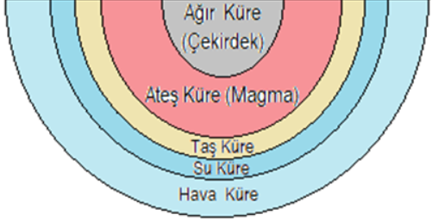

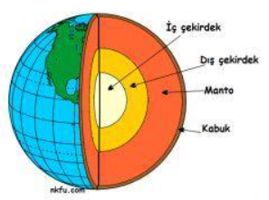

İç çekirdek,dış çekirdek ve manto katmanlarında nükleer ,kimyasal ve fiziksel olaylar gerçekleşir.Öyle ki 4000 santigrat derecenin üzerine çıkan sıcaklıklar gözlemlenir.

Fiziksel,kimyasal ve nükleer olaylardaki enerji değişikliklerini hatırlayınız.Nükleer olaylarda kimyasal olaylara göre karşılaştırılamayacak derecede büyük enerjinin olduğunu biliyoruz.Biz düdüklü bir tenceredeki fiziksel bir olayın sıcaklığının fazla olması ile korku duyarken kimyasal ve nükleer olayları düşünebiliyor musunuz?
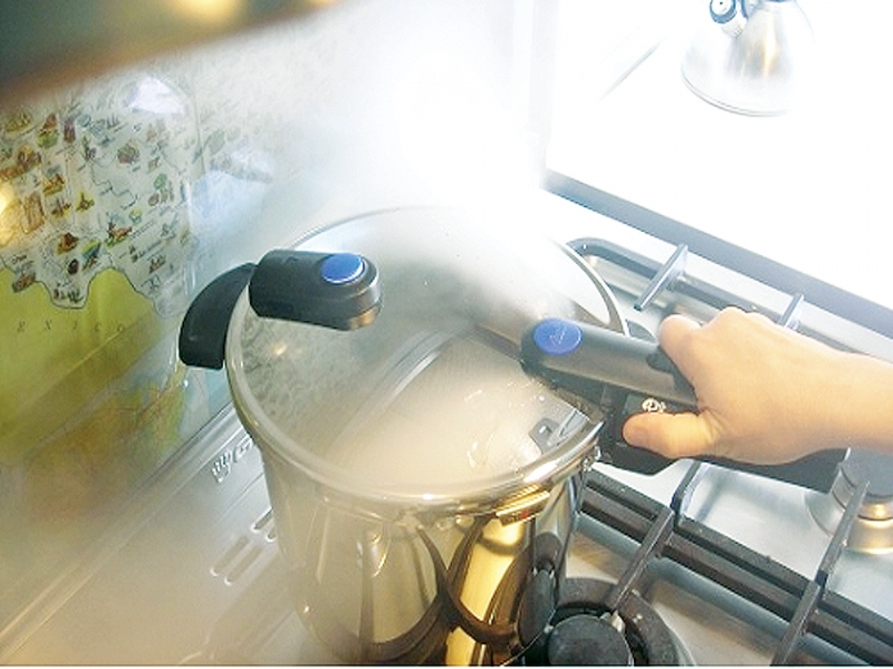
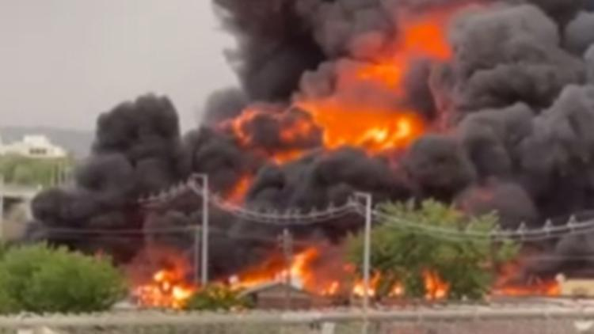
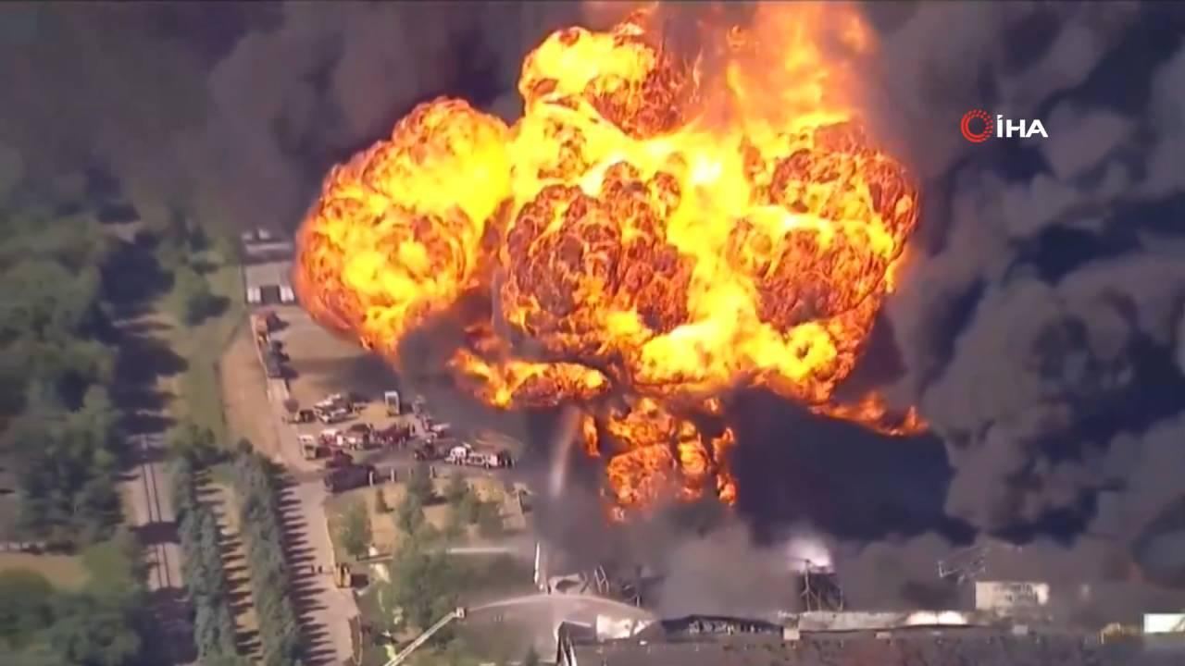

Dünyamızın çekirdeğinde atomun merkezinde olduğu gibi büyük bir enerji vardır.Bu enerji yükseldikçe katmanları zorlar ve arkasından kimyasal ve fiziksel olaylar sonrası potansiyel enerji yükselir. Yükselen bu enerji kinetiğe dönüşünce zayıf olan kara parçalarını zorlar ve sismik dalgalanmalar oluşur.

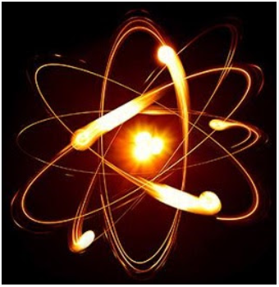
Denge olayı hepimiz için önemli olduğu gibi maddelerde mümkün olduğunca enerjilerini düşürmek ve parçalı hareketli olmak ister.Cep telefonunu şarj yaparken fazla enerji verirsek ne olur?(Minimum enerji maksimum düzensizlik)

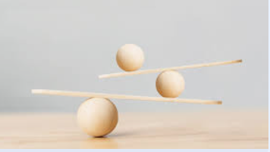

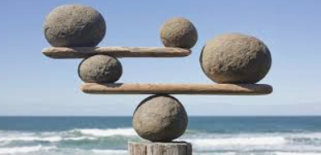

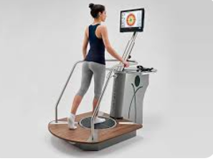

Fiziksel birkaç olay….
Suyun buharlaşması.Suyun sıvı hali karalıyken neden düşük sıcaklıklarda bile buharlaşır?Çünkü;maddeler düzensiz hale eğilimi ve parçalı olma isteği.Denizden çıkınca neden üşürüz.Üzerimizdeki suyun buharlaşması sırasında vücudumuzdan alınan enerji bizi üşütür.
Şekerin suda çözünmesi ve alkolün suda çözünmesi.Parçalı hareketli olma isteğinden dolayıdır.Neden alkol suda sınırsız miktarda çözülür.Önemli nedenlerinden birisi maksimum düzensizlik ve minimum enerjinin çözünme lehine olmasından dolayıdır.
Kimyasal olay…
Azotun yanması.Neden azot diğer yanmalar gibi başladıktan sonra devam etmez?Nedeni maksimum düzensizlik ile minımum enerji ters istikamettedir.Diğer yanma olayarı başladıktan sonra yanan madde ya da oksijen bitene kadar devam eder.
HCI sentezi.Amonyak oluşumu.Asit ve baz tepkimeleri.Grizu patlamaları vs.Bu tepkimelerde çıkan enerji fizikselden çok fazladır.
Nükleer olay…
Hiroşuma ve Nagasaki atılan atom bombaları.
Bu enerjinin yerin derinliklerinde olduğunu düşünün…
Düdüklü tenceredeki olaydaki enerjiye göre çok daha fazla olan bu enerjiler düdüklü tenceredeki kapağı ve tencereyi acaba ne hale sokar.Yeraltında olan bu olaylar depremi oluşturan önemli etkenlerdir.

Yer altında gerçekleşen bu olaylar sonrası enerji boşalması olmalı.Yani enerjiyi azaltmalı.
Bir neyi yerkabuğu bağırsaklarındaki enerji ve gazı boşaltması gibidir..Enerji vardan yok edilemez ancak dönüşebilir.O halde bu dönüşümlerden az etkilenmek için önlemler almalıyız.

PE-Tepkime koordinatı şekli çiz 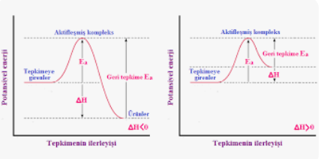
Aktifleşmiş komleks dediğimiz potansiyel enerjinin en yüksek olduğu durumda bu enerji dışarıya verilir.Bu enerji katmanları zorlayarak sismik dalgalanmalar oluşturur.

Mağma 2900-6400km,sıcaklık 4300 C .Bu büyük sıcaklık değeri depremi önceden tespit etmek için önemli olabilir.Bu düşünce ile dünyanın çeşitli ülkelerinde ve ülkemizde çalışmalar devam ediyor.

Deprem bölgelerinde su seviyesi,termal suların akış hızı ve sıcaklığı ölçümü yapılarak bu hareketlilik tespit edilebilir mi?
Bu hareketlilik yaşam koşullarımızı çok etkilediğine göre bu etkileri azaltmak için neler yapabiliriz.

Evimizde en erken hasar gören yerler nereler olabilir?Özellikle ıslak zeminler (tuvalet ve banyo) , fay hatlarına yakın yerlerdeki yerleşim yerleri,yüksek katlı binalar,yer şekilleri bozuk olan yerlerdeki yerleşim alanları,ülkede mal ve can kayıplarını azaltmak için sanayi yerleşim yerlerinin planlı bir şekilde yapılması ilk olarak düşünülmelidir.
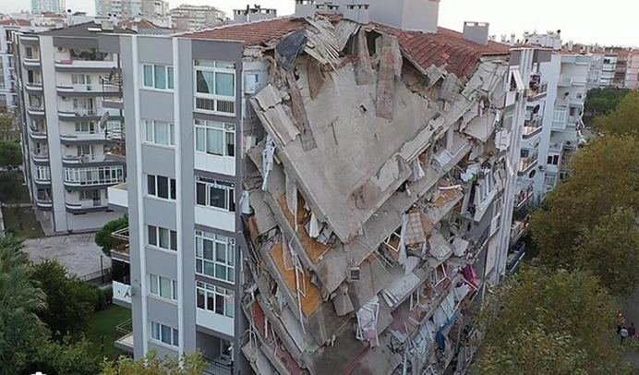

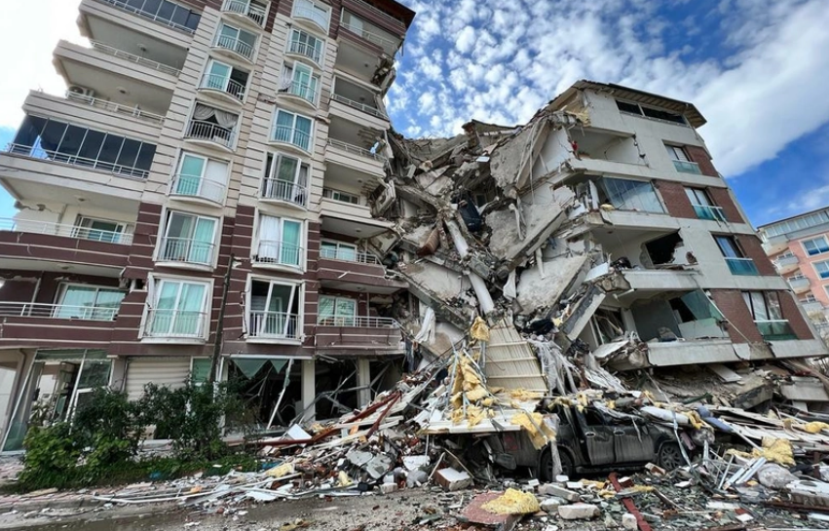

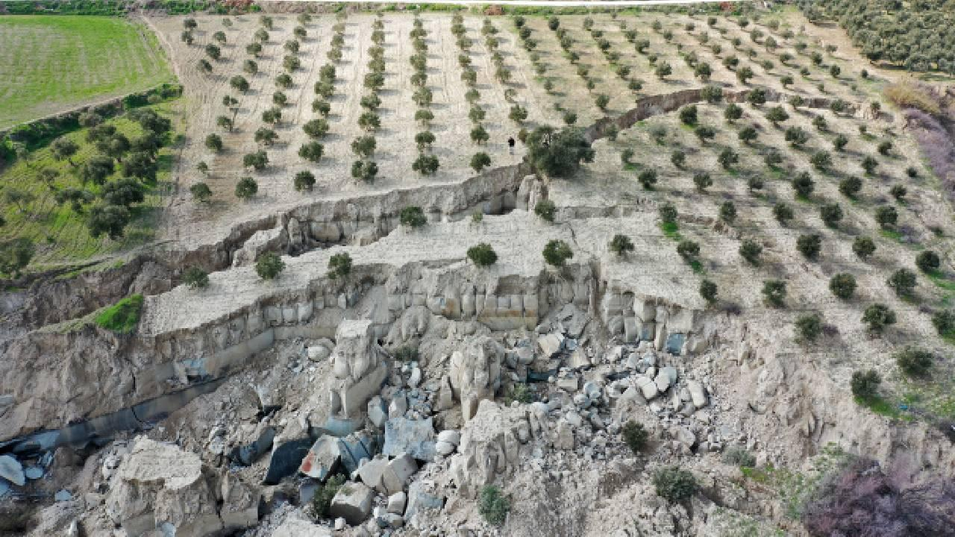

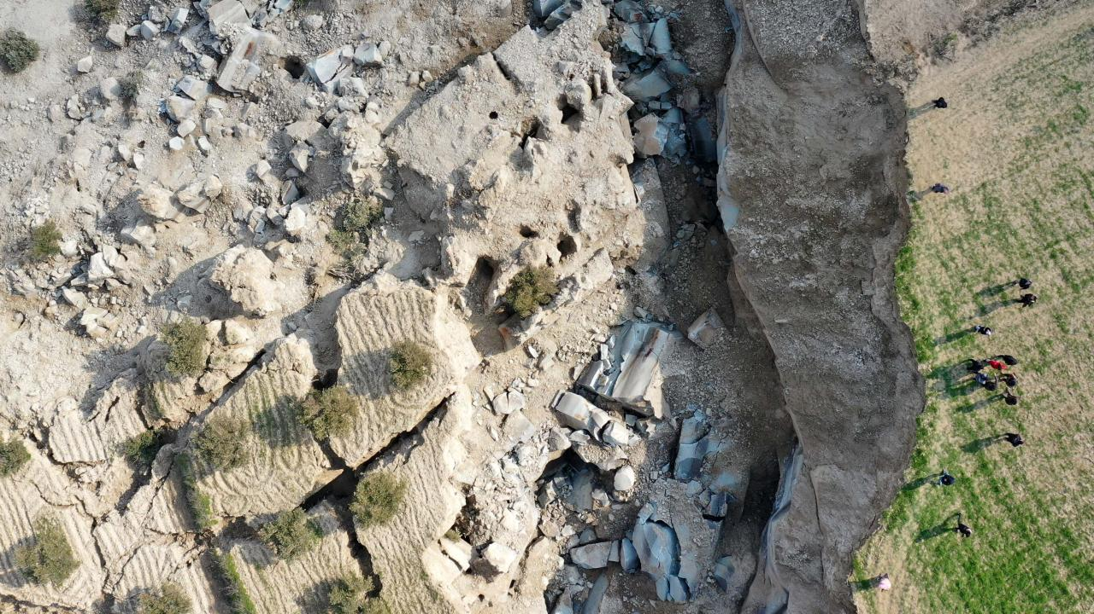

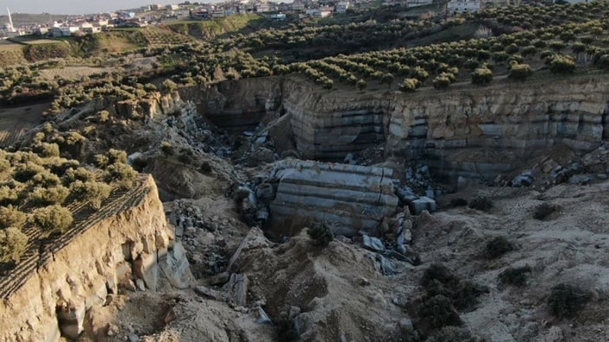
Yerleşim yerlerini titizlikle belirleyelim. Kaygan zemin ve ovalık yerlere iskan izni verilmemeli.
Dayanıklı malzeme ve yapı tekniğine göre bina ya da fabrikalar yapılmalı.

DEPREMİN FAYDALARI

Depremler yer yüzüne görünürde zararlı ve korkutucu etkileri olmakla birlikte, yer altındaki süreçlerin bir parçası olarak bazı faydalı sonuçları da bulunabilir. Bunlar arasında; volkanizma, jeolojik araştırma, kaynak suyu ve mineral kaynaklarının keşfi, jeolojik yapıların tanımlanması ve bölgenin enerji potansiyelinin keşfedilmesi bulunabilir. Ancak, bu faydalar genellikle insanların hayatını ve çevreyi olumsuz etkileyecek depremlerin yan etkileriyle dengelebilir ve sosyo-ekonomik olarak zararlı olabilir. Bu nedenle, depremlerin insanlar, çevre ve yapılar üzerindeki etkilerini minimize etmek ve deprem güvenliği konularında çalışmak, insanların hayatını ve sağlığını korumanın önemli bir yoludur.

"Türkiye'de toprak neden bereketlidir? Çünkü Anadolu topraklarının dörtte üçü deprem kuşağında olduğundan her gün yaşanan küçük, büyük her deprem sayesinde bizim topraklarımız dünyadaki en doğal ve en güçlü alüvyonların oluşturduğu en zengin minerallerle beslenirler.
Deprem sanıldığı gibi bir felaket değil, tıpkı yağmur, rüzgâr ve kar gibi dünyaya katkı sunmak için her daim yaşanacak olan son derece doğal bir olaydır..."

Çünkü yüksek tepelerdeki sağlam olmayan taşlar, topraklar rüzgâr, yağmur ve karlarla doğal tesviye edilerek alçak ve düz alanlara akarlar. Geride ise yüksek şiddette depremlere bile dayanıklı kayalar ve topraklar kalır. Düz alanlara akan bu toprakların oluşturduğu arazilerde de doğanın en yeni ve en diri mineralleri toplanır.
İşte o minarelerin beslediği topraklarda yetişen hububat ve diğer bitkiler dünyanın hiçbir yerinde bizim memleketimizdeki kadar nitelikte olamazlar...

Malatya İnönü Üniversitesi Jeoloji Mühendisi Prof. Dr. Mehmet Önal da depremin yararlarını şöyle anlatıyor:
"Depremin başlıca üç yararı vardır. Birincisi, ülkemizdeki organik olmayan madenlerin nerede ise tamamı fay hatları nedeniyle oluşmaktadır. Ülkemizin dünyada bor madeni zenginliği açısından birinci olmasını deprem fay hatlarına borçluyuz. Endüstriyel ham madde açısından ülkemiz çok zengindir. Madenlerimizi uygun bir şekilde kullanabilirsek, bunun geliri ülkenin her türlü ihtiyacını karşılayabilir. Depremin ikinci bir yararı, doğal maden sularının deprem fay hatları nedeniyle oluşmasıdır. Maden suları, içinde bulundurduğu çeşitli mineraller ve iz elementleriyle vücudumuz için yararlıdır. Depremin üçüncü bir faydası ise ülkemizin içilecek kaynak suları ve ılıcalar açısından zengin olmasının nedeni de benzer şekilde deprem fay hatlarıdır."
Deprem konusunda hepimizin ufkunun açılmasına çok ihtiyacımız var...
Depreme yol açan fay hatlarının bu kadar önemli yararları olduğuna göre depremden korkmanın hiçbir mantığı yok...
Her şeyin iyi ve kötü tarafının bulunduğu fikrini insanımıza anlatmak gerek!
Depremin ilahi bir cezalandırma yöntemi olduğu fikrinden de mutlaka uzaklaşmak şart!..
Dünyanin bir çok ülkesinde çalışan iş adamlarımız var.Maden işleten,inşaat vb peki buralarda bizim ülkemizdeki kadar kaza olmuyor ise nedeni nedir?Lütfen siz bu günün gençleri yarının emanetçileri işimizi iyi yapalım.Devlet siz olacaksınız kontrolleri siz yapacaksınız.Gençlerimiz başka ülkelere gidiyor.O ülkelerde 2.3.4.sınıf vatandaş olmak için yarışmayalım.Biz düzeleceğiz,siz düzeleceksiniz ve ülke düzelecek.
Önderimiz Atatürk;’vatanını en çok seven işini en iyi yapandır’İşimizi iyi yapalım…

